**6-6 | 引入Nacos配置中心，实现动态化配置管理**

**为什么要引入Nacos的配置中心**

配置管理更加灵活化

SpringBoot --> image --> container (docker run)

参数做动态变化

SpringBoot --> image --> container

**如何引入nacos的配置中心管理功能**

引入nacos配置相关的依赖；

|  |
| --- |
| XML <dependency>  <groupId>com.alibaba.cloud</groupId>  <artifactId>spring-cloud-starter-alibaba-nacos-config</artifactId> </dependency> |

修改我们的bootstrap.yml配置文件：

|  |
| --- |
| YAML spring:  cloud:  nacos:  username: qiyu  password: qiyu  discovery:  server-addr: qiyu.nacos.com:8848  namespace: qiyu-live-test  config:  import-check:  enabled: false  # 当前服务启动后去nacos中读取配置文件的后缀  file-extension: yaml  # 读取配置的nacos地址  server-addr: qiyu.nacos.com:8848  # 读取配置的nacos的名空间  namespace: qiyu-live-test  config:  import:  - optional:nacos:qiyu-live-user-provider.yaml |

这里可能会出现以下bug：

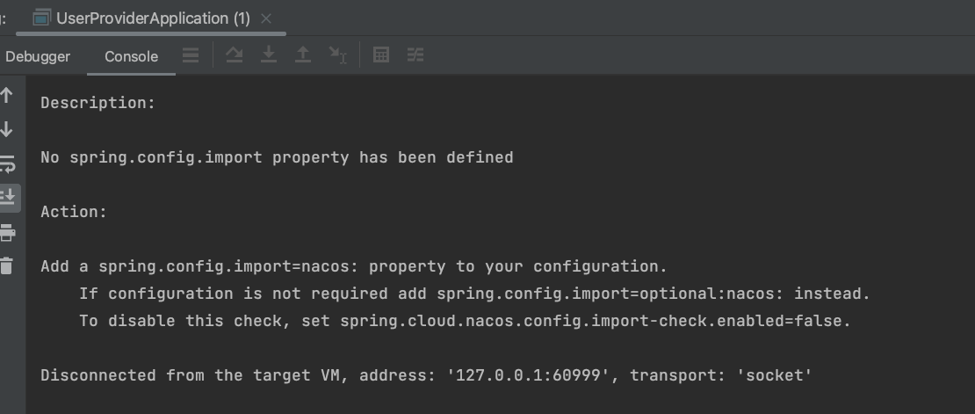

引入一个bootstrap的依赖去解决这个问题：

|  |
| --- |
| XML <dependency>  <groupId>org.springframework.cloud</groupId>  <artifactId>spring-cloud-starter-bootstrap</artifactId>  <version>3.0.2</version> </dependency> |